DATOS DE LA PERSONA SOLICITANTE
Primer apellido: |  | Segundo apellido:
Nombre: |  | D.N.I. o Pasaporte:
Correo electrónico: @correo.ugr.es

DATOS ACADÉMICOS
Título del Máster:
Universidad de destino:
DATOS BANCARIOS
 | IBAN |  |  |  |  | Entidad |  |  |  |  |  | Oficina |  |  |  |  |  | D.C. |  |  | Nº de Cuenta

SOLICITUD

Solicita que le sea concedida una ayuda de movilidad en másteres conjuntos para las estancias que se indican en la siguiente tabla.
Asignatura (Nombre) |  |  | Fechas de la estancia |  |  | ECTS | SEMANAS
En , a de de |  |  |  |  | FIRMA de la persona solicitante

Sr. Vicerrector de Docencia. Escuela Internacional de Posgrado

Información básica sobre protección de sus datos personales aportados
Responsable: | UNIVERSIDAD DE GRANADA
Legitimación: | La Universidad de Granada se encuentra legitimada para el tratamiento de sus datos por ser necesario para el cumplimiento de una misión realizada en interés público. Art. 6.1e) RGPD.
Finalidad: | Tramitar su solicitud de convocatoria especial.
Destinatarios: | No se prevén comunicaciones de datos
Derechos: | Tiene derecho a solicitar el acceso, oposición, rectificación, supresión o limitación del tratamiento de sus datos, tal y como se explica en la información adicional. | 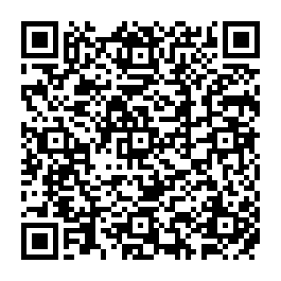
Información adicional: | Puede consultar la información adicional y detallada sobre protección de datos, en función del tipo de tratamiento, en la UGR en el siguiente enlace:  https://secretariageneral.ugr.es/pages/proteccion_datos/leyendas-informativas/_img/informacionadicionalgestionacademica/!

